|  | **Carátula para entrega de prácticas** | |
| --- | --- | --- |
| Facultad de Ingeniería | | Laboratorio de docencia |

Laboratorios de computación salas A y B





| *Profesor:* | *M.T. Hugo Zuñiga Barragan* |
| --- | --- |
| *Asignatura:* | *Fundamentos de programación* |
| *Grupo:* | *36* |
| *No de Práctica(s):* | *1* |
| *Integrante(s):* | *Aguilar Salazar Guadalupe* |
| *No. de Equipo de cómputo empleado:* |  |
| *No. de Lista o Brigada:* |  |
| *Semestre:* | *2022-1* |
| *Fecha de entrega:* | *16/09/2021* |
| *Observaciones:* |  |

CALIFICACIÓN: __________

OBJETIVO:El alumno conocerá y utilizará herramientas de software que ofrecen las Tecnologías de la Información y Comunicación que le permitan realizar actividades y trabajos académicos de forma organizada y profesional a lo largo de la vida escolar, tales como manejo de repositorios de almacenamiento y buscadores con funciones avanzadas.

INTRODUCCIÓN: El uso de dispositivos de cómputo y comunicación se vuelve fundamental para el desempeño de muchas actividades, las cuales pueden ser de la vida cotidiana, académica, profesional, empresarial e inclusive de entretenimiento. Como futuros profesionales de la ingeniería, los estudiantes de esta disciplina requieren conocer y utilizar las herramientas de las Tecnologías de la Información y Comunicación (TIC) que les apoyen tanto en sus tareas académicas como en su próxima vida profesional. De la gran gama de herramientas TIC existentes, en esta práctica nos enfocaremos en las herramientas para manejo de repositorios de almacenamiento y buscadores de información en Internet con funciones avanzadas, las cuales permitirán a los estudiantes realizar las siguientes actividades en apoyo a sus tareas académicas:

▪ Registro de planes, programas y cualquier documento con información implicada en el desarrollo de un proyecto.

▪ Almacenamiento de la información en repositorios que sean accesibles, seguros y que la disponibilidad de la información sea las 24 horas de los 365 días del año.

▪ Búsqueda avanzada o especializada de información en Internet.

DESARROLLO:

Buscador de internet Google

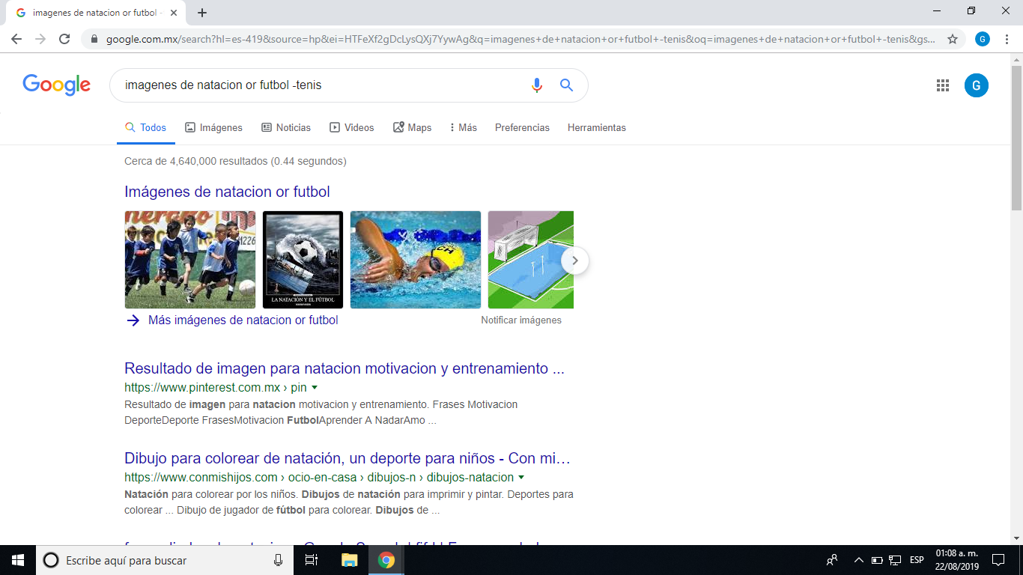

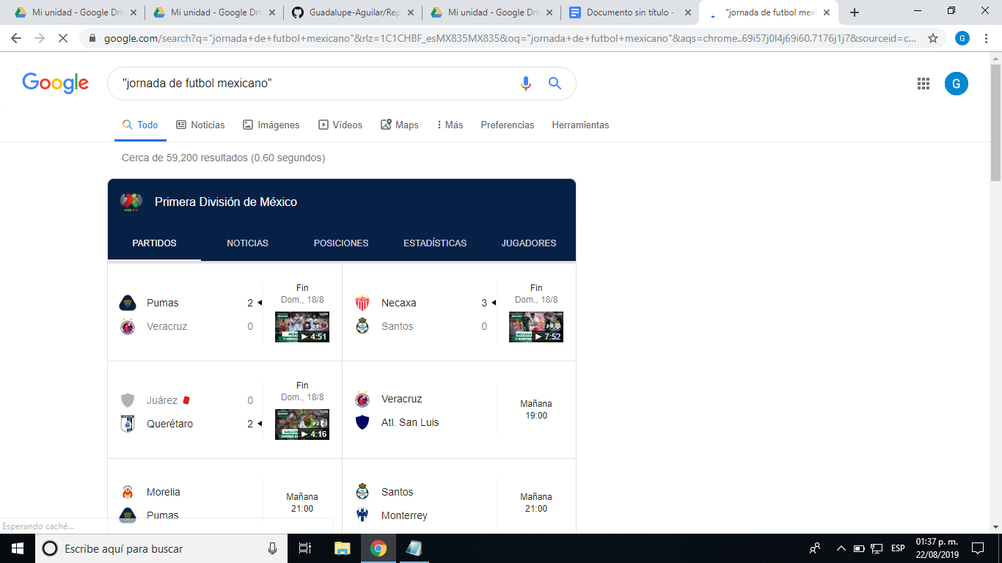

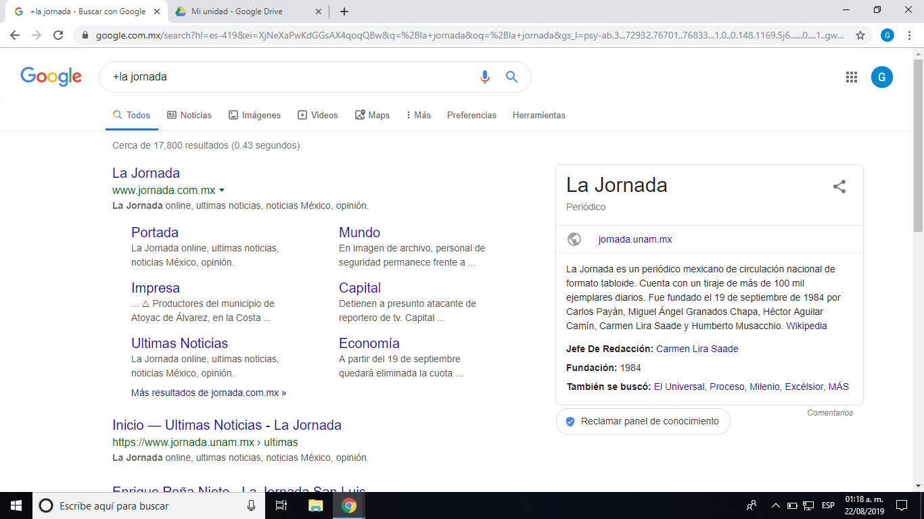

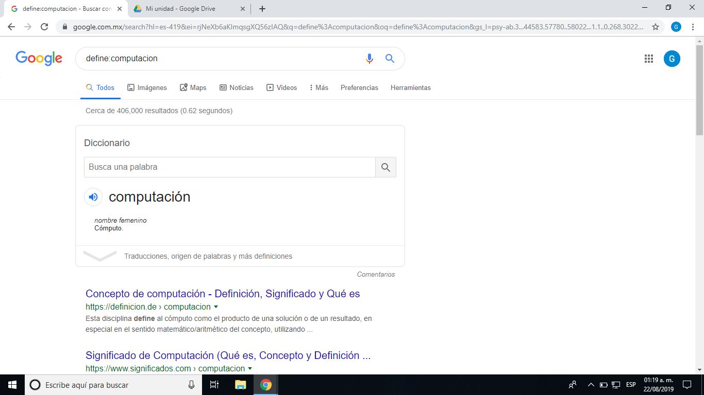

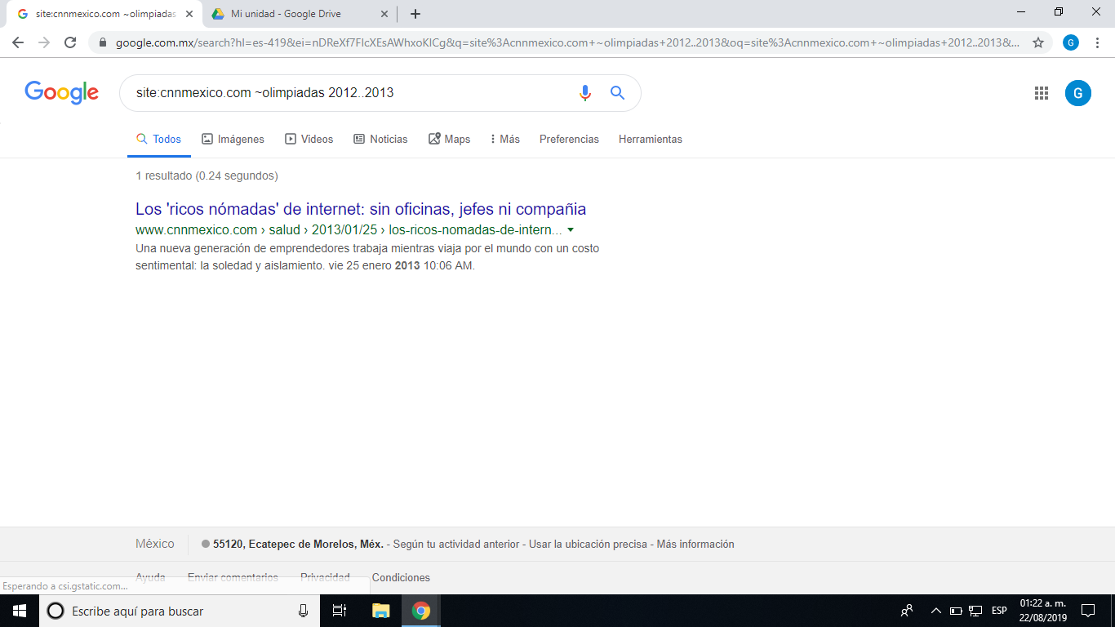

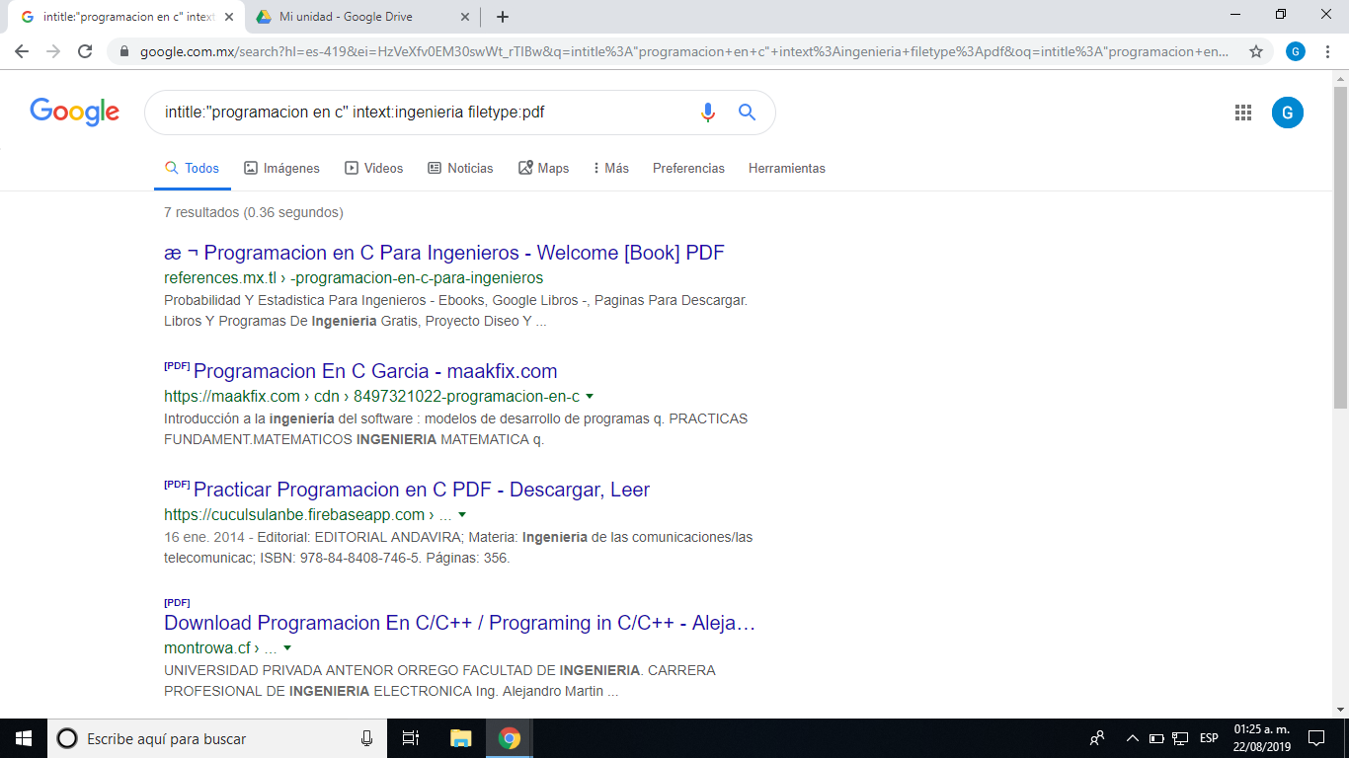

Calculadora

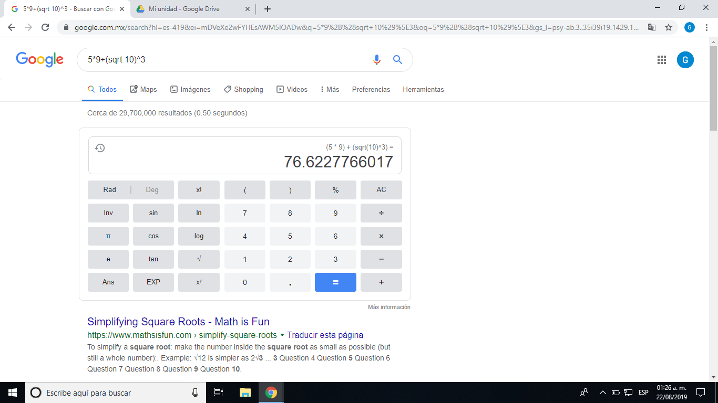

Convertidor de unidades

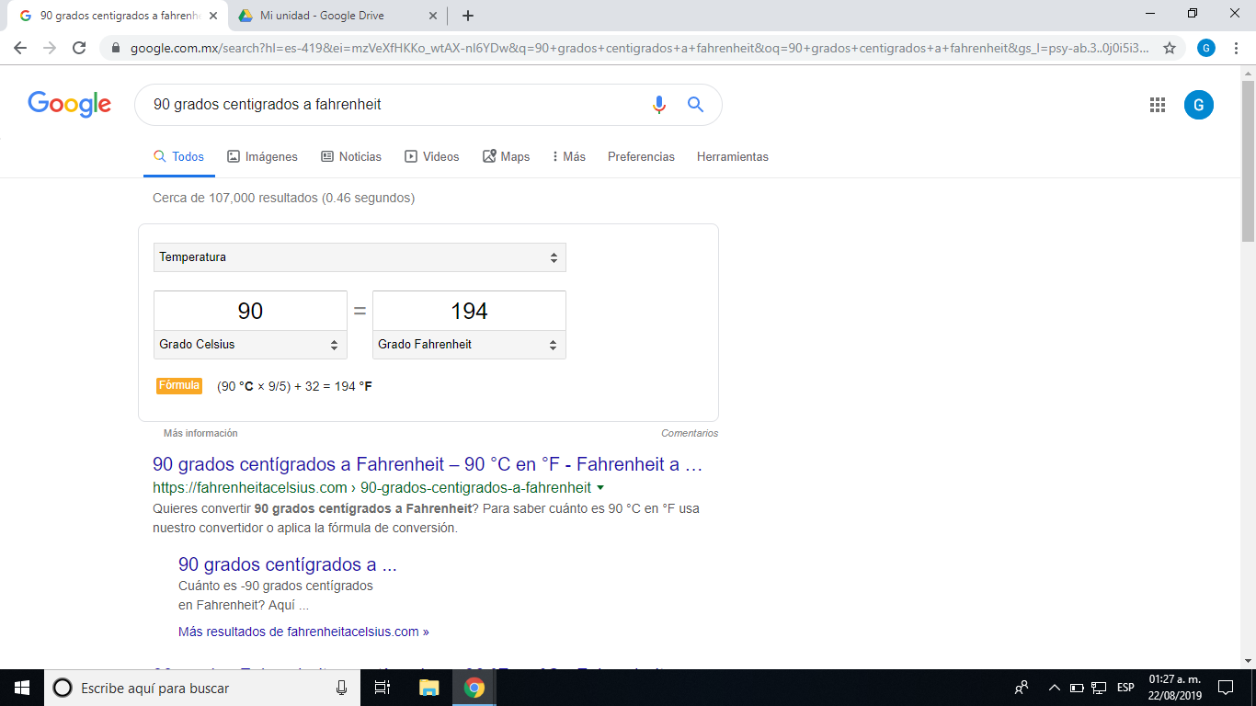

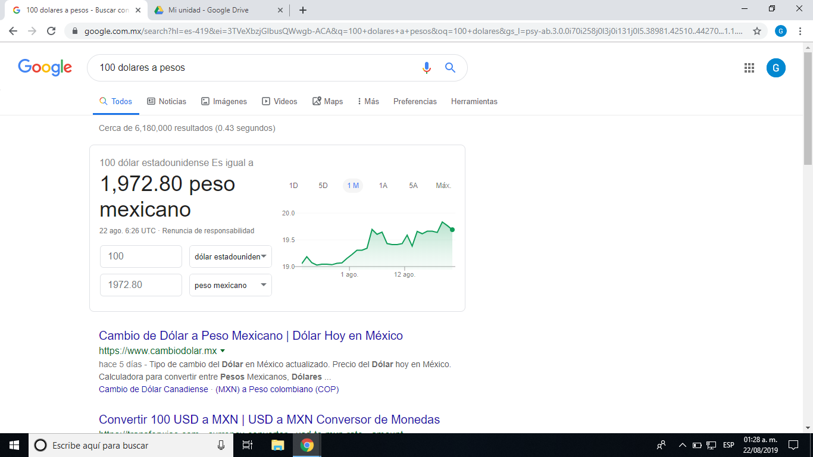

Gráficos en 2D

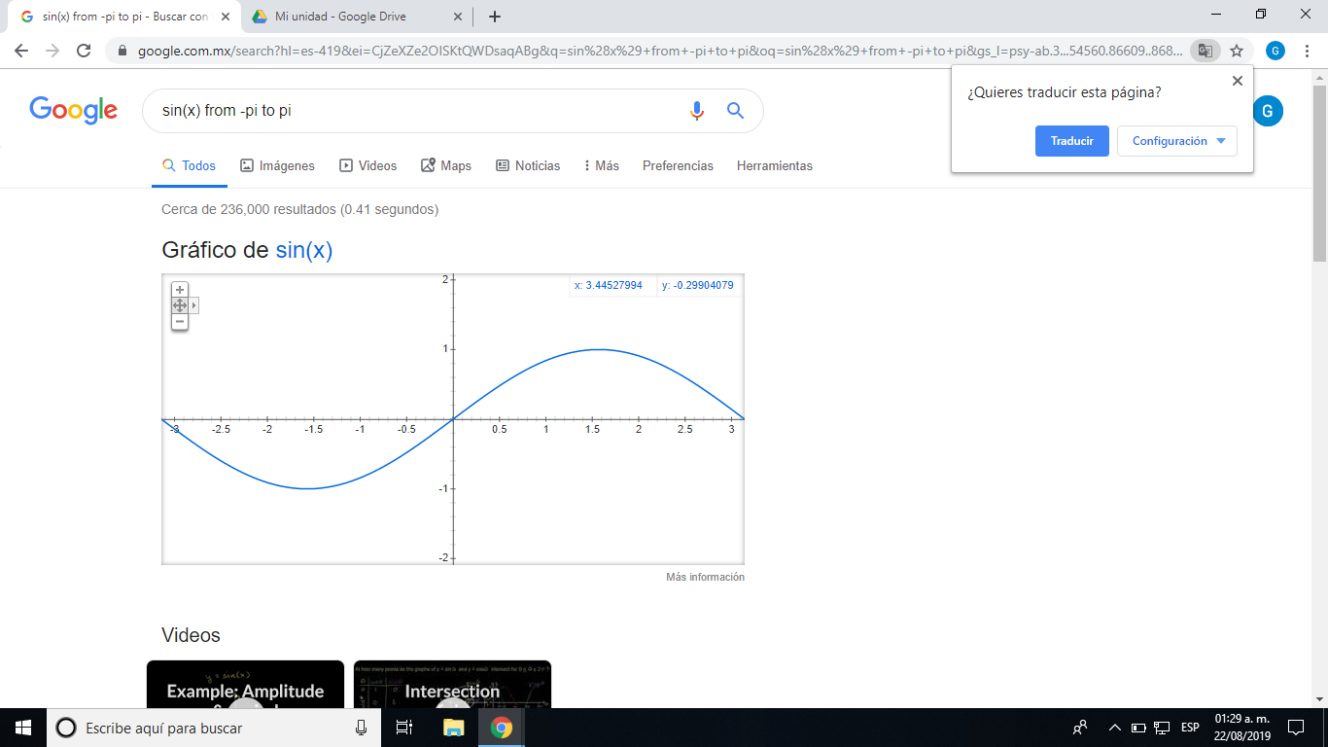

Google Académico

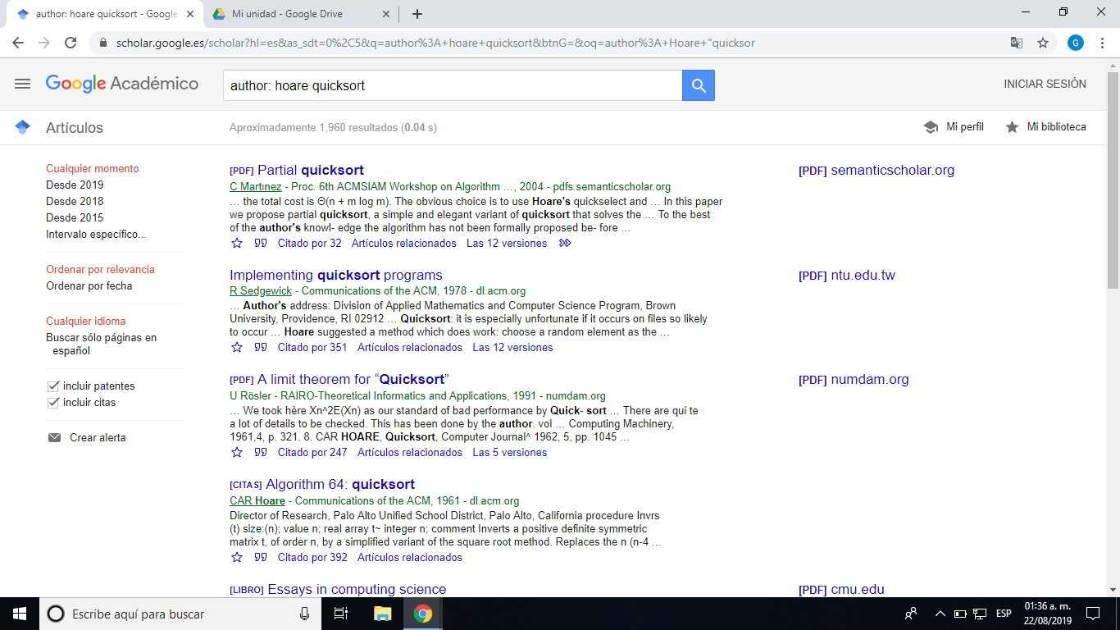

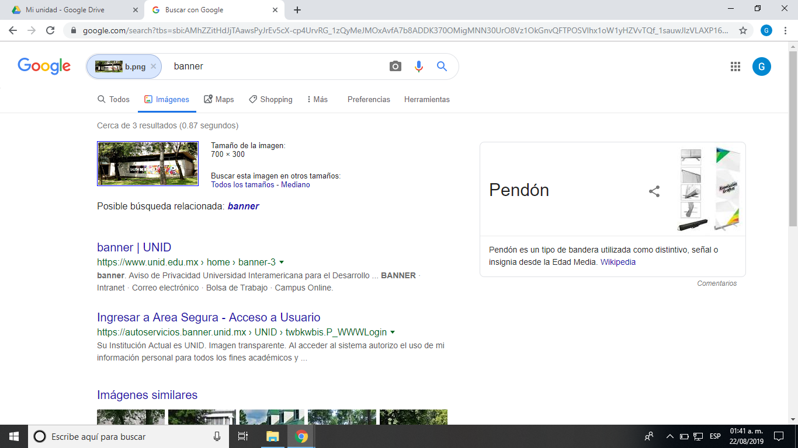

Dirección General de Bibliotecas

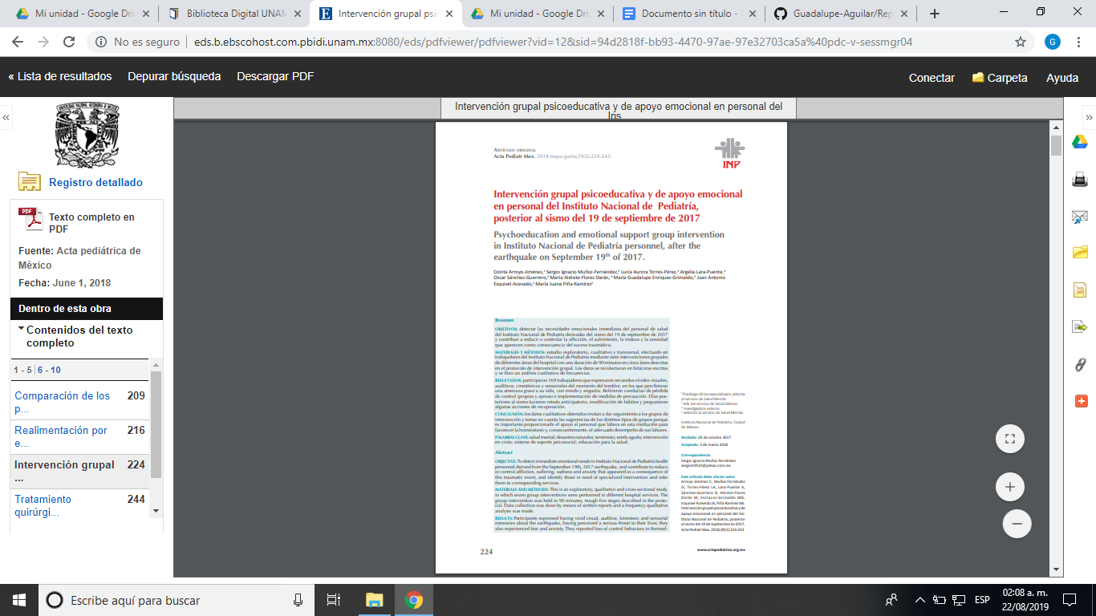

ACTIVIDAD EN CASA

Creación de cuenta en github.com

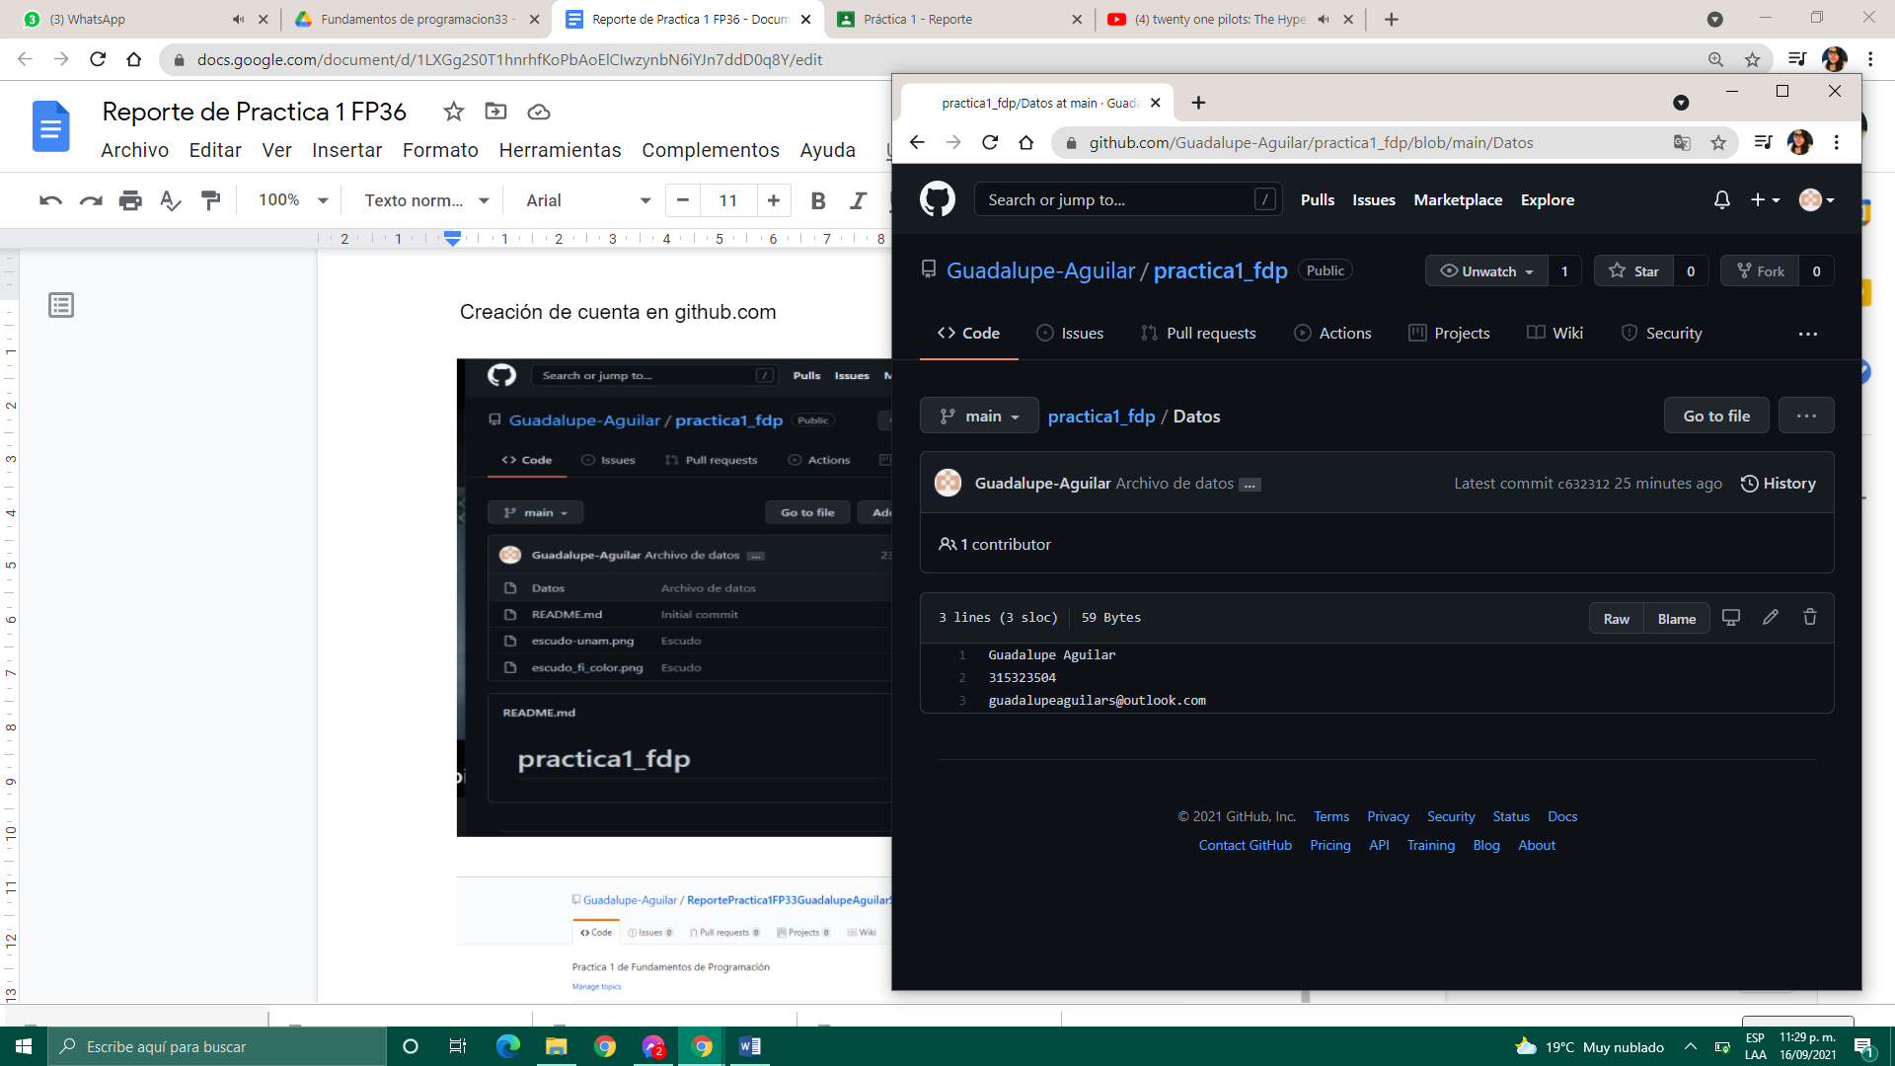

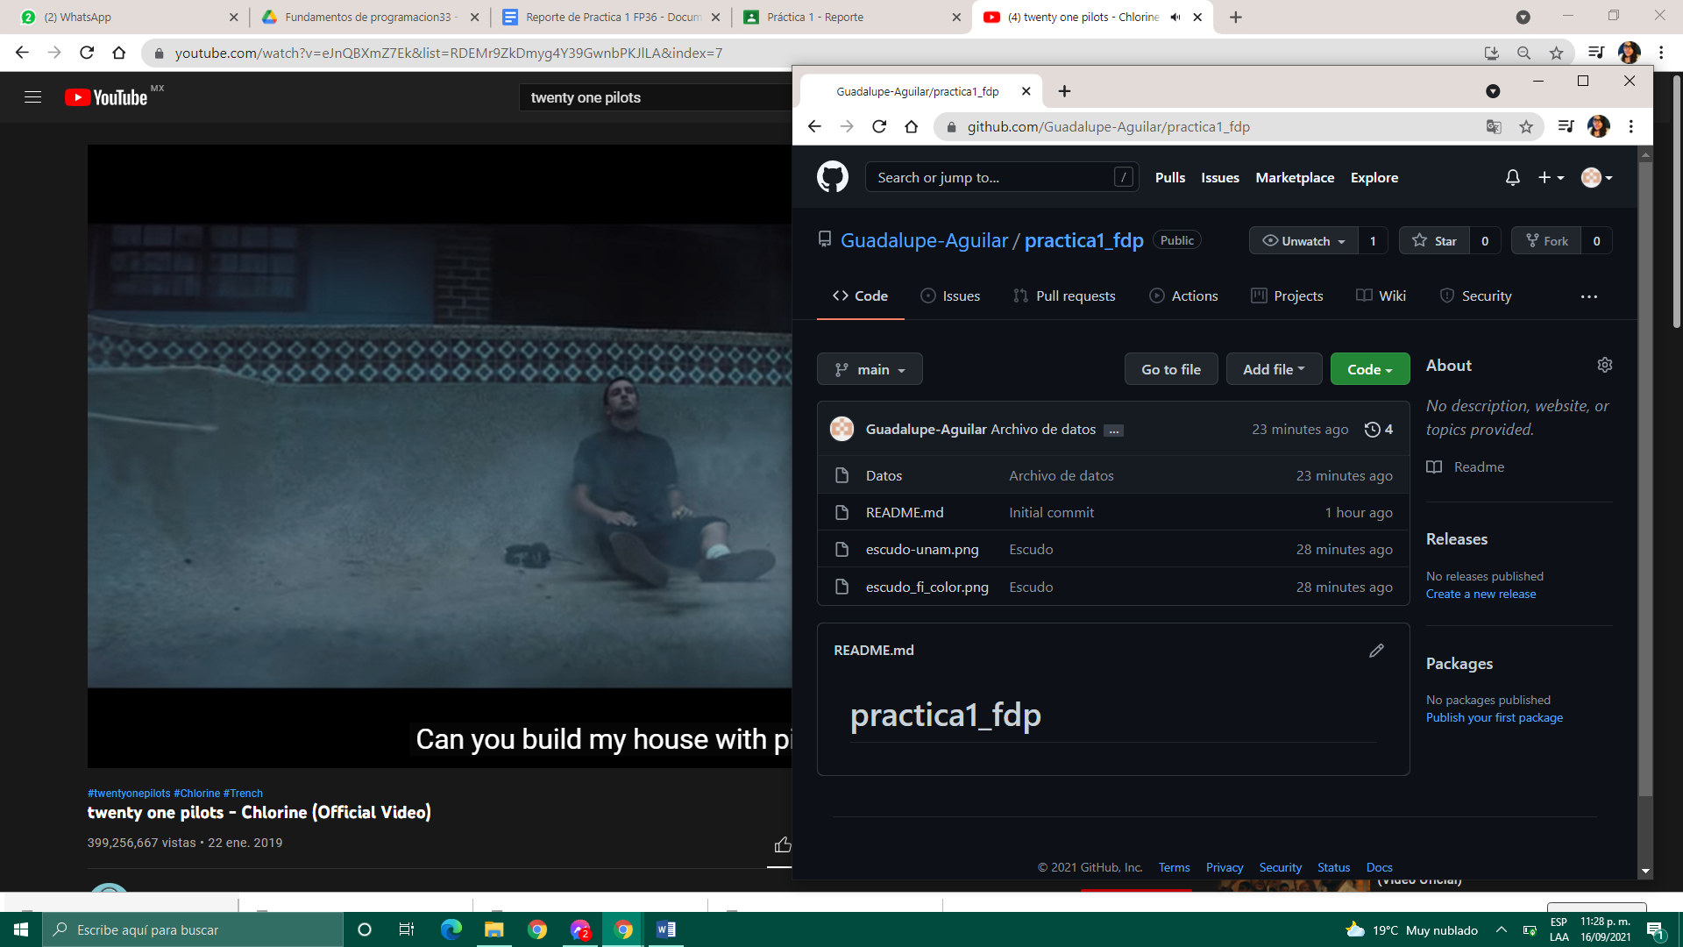

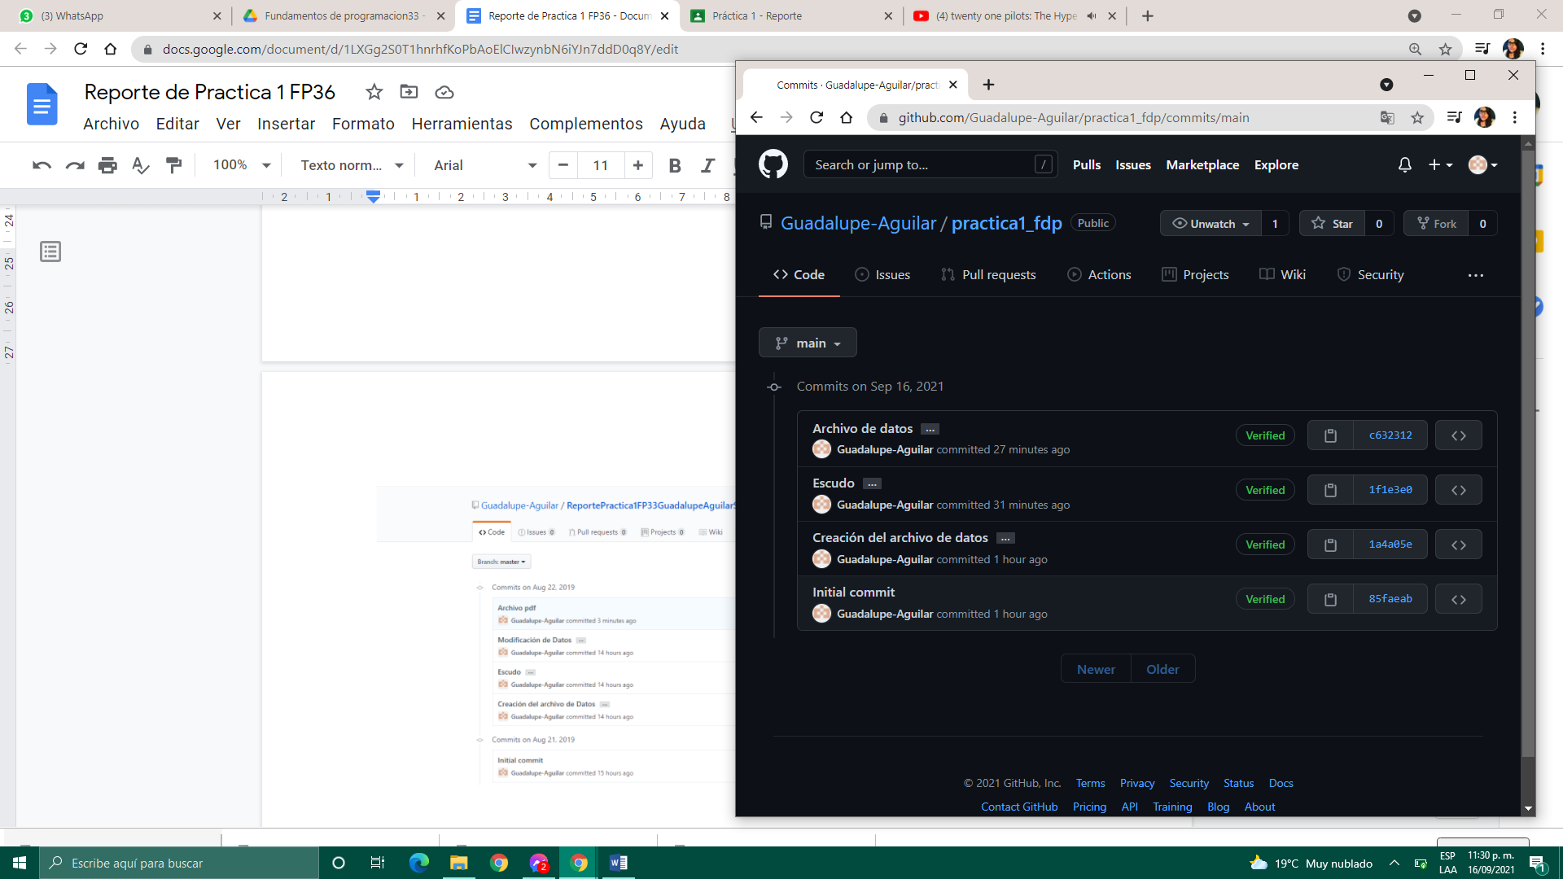

Conclusiones

Se cumplió el objetivo de descubrir y utilizar herramientas de software que se ofrecen en Internet que permiten realizar actividades y trabajos académicos de forma organizada y profesional a lo largo de la vida escolar, tales como manejo de repositorios de almacenamiento y buscadores con funciones avanzadas.

Comentario

Hubo pequeñas dudas sobre cómo realizar ciertas actividades, pero se pudieron resolver rápido y satisfactoriamente.